**ĐẠI HỌC QUỐC GIA THÀNH PHỐ HỒ CHÍ MINH**

**TRƯỜNG ĐẠI HỌC AN GIANG**

**KHOA KỸ THUẬT – CÔNG NGHỆ – MÔI TRƯỜNG** 

**ĐỒ ÁN KẾT THÚC HỌC PHẦN**

**MÔN LẬP TRÌNH .NET**

QUẢN LÝ ĐIỂM HỌC SINH

GV. hướng dẫn: SV. thực hiện:

**ThS. Nguyễn Hoàng Tùng Ngô Hoàng Nam– DPM215497**

**An Giang, 12/2023**

MỤC LỤC

NỘI DUNG CHÍNH 1

I. Lý do chọn đề tài 1

II. Giới thiệu sơ lược ứng dụng 2

1. Mục tiêu 2

2. Chức năng chính 2

III. MÔ TẢ BÀI TOÁN: 2

1. Mục Tiêu: 2

2. Chức Năng: 3

IV. THIẾT KẾ: 4

1. Thiết kế cơ sở dữ liệu: 4

2. Thiết kế giao diện: 9

# **NỘI DUNG CHÍNH**

## **I. Lý do chọn đề tài**

## Trong thời đại hiện đại với sự phát triển không ngừng của ngành công nghiệp dịch vụ và bán lẻ, việc quản lý cửa hàng trở thành một yếu tố quyết định giữa sự thành công và thất bại của một doanh nghiệp. Trong tình hình đó, việc nghiên cứu và phân tích công việc giám sát cửa hàng, đặc biệt là trong ngành thực phẩm nhanh, trở nên vô cùng quan trọng.

## Lý do chọn đề tài quản lý bán hàng là một phần quan trọng của hoạt động kinh doanh. Hiểu rõ về quản lý bán hàng giúp doanh nghiệp tối ưu hóa hiệu suất và tăng cường cạnh tranh trên thị trường. Với các nhu cầu thực tế đang gặp phải các thách thức trong việc quản lý bán hàng. Nghiên cứu về thực trạng hoạt động quản trị bán hàng sẽ giúp xác định các vấn đề cụ thể và đề xuất giải pháp phù hợp.

## Phạm vi ứng dụng: Đề tài này tập trung vào quản lý bán giầy, giúp tập trung nghiên cứu và đưa ra các giải pháp cụ thể cho tình hình cụ thể của công ty. Khả năng thực hiện: Có sẵn dữ liệu và tài liệu liên quan, cũng như khả năng tiếp cận thông tin về hoạt động bán giầy.

## Với những lý do trên, em đã chọn đề tài này với mong muốn đưa ra một số giải pháp khả thi nhằm đẩy mạnh hơn nữa hiệu quả của hoạt động quản lý bán giầy.

## **II. Giới thiệu sơ lược ứng dụng**

### **1. Mục tiêu**

Mục tiêu của đề tài đặt ra là xây dựng hệ thống quản lý bán giầy, hỗ trợ nhập thông tin nhân viên, khách hàng, nhập thông tin giầy và thống kê doanh thu, để việc quản lý bán giầy nhanh hơn và giúp cho người quản lí có được những bước tiến trong tương lai để thu hút khách hàng.

### **2. Chức năng chính**

* Nhập thông tin khách hàng và nhân viên.
* Nhập dữ liệu cho giầy, loại giầy và nhà cung cấp.
* Tính tổng tiền của giầy.
* Thống kê doanh thu và mặt hàng.

## **III. MÔ TẢ BÀI TOÁN:**

### **Mục Tiêu:**

* Quản lý Thông Tin Nhân Viên, Khách Hàng:

Lưu trữ và quản lý thông tin cá nhân của nhân viên, khách hàng như mã số, tên, giới tính, địa chỉ, email.

* Quản lý Thông Tin Giầy, Nhà Cung Cấp, Loại Giầy:

Theo dõi thông tin về giầy, loại giầy, nhà cung cấp bao gồm tên, mã, số lượng, đơn giá bán, vv...

* Quản lý Thông Tin Hóa Đơn:

Lưu trữ thông tin về các hóa đơn, bao gồm mã hóa đơn, mã nhân viên, mã khạc hàng, ngày lập, vv.

### **Chức Năng:**

* Nhập và Cập Nhật Thông Tin:

Cho phép người quản lý và nhân viên nhập và cập nhật thông tin hóa đơn, khách hàng, nhà cung cấp và loại giầy.

* Tìm Kiếm và Tra Cứu:

Cung cấp chức năng tìm kiếm nhanh chóng thông tin về tên nhân viên, khách hàng ở giao diện nhập nhân viên, khách hàng.

* Quản Lý Tài Khoản:

Tạo và quản lý tài khoản người dùng với các quyền truy cập khác nhau (nhân viên, người quản lí).

* Giao Diện Người Dùng:

Xây dựng giao diện thân thiện, dễ sử dụng cho cả người nhân viên và người quản lí.

1. **Loại Người Dùng:**

* Người Quản Lý:

Có quyền truy cập và quản lý toàn bộ hệ thống.

Thêm, sửa, xóa thông tin nhân viên, giầy hóa đơn,vv.

* Nhân Viên:

Nhập điểm và thêm, sửa, xóa thông tin của giầy và hóa đơn.

1. **Yêu Cầu Bảo Mật:**

* Phân Quyền Truy Cập:

Đảm bảo chỉ người dùng có quyền mới có thể truy cập và thay đổi thông tin liên quan.

* Bảo Mật Dữ Liệu:

Bảo vệ thông tin cá nhân của học sinh và giáo viên khỏi việc truy cập trái phép.

1. **Tính Linh Hoạt:**

* Tương Thích và Mở Rộng:

Dễ dàng nâng cấp và mở rộng chức năng theo yêu cầu mới.

## **IV. THIẾT KẾ:**

### **Thiết kế cơ sở dữ liệu:**

#### **Chi tiết các bảng:**

* **Bảng NhanVien:**

Mô Tả: Lưu trữ thông tin về nhân viên.

Các Trường:

* NhanVienID (Khóa chính): Định danh duy nhất cho mỗi nhân viên.
* HoTenNhanVien: Tên đầy đủ của nhân viên.
* Tuoi: Tuổi của nhân viên.
* GioiTinh: Giới tính của nhân viên.
* DiaChi: Địa chỉ nơi cư trú của nhân viên.
* Email: Email của nhân viên.
* TenDangNhap: Tên đăng nhập (tài khoản của nhân viên).
* MatKhau: Mật khẩu đăng nhập (tài khoản của nhân viên).
* QuyenHan: Quyền hạn để phân rõ nhân viên đang ở mức nào của công việc.
* **Bảng KhachHang:**

Mô Tả: Lưu trữ thông tin về khách hàng.

Các Trường:

* KhachHangID (Khóa chính): Định danh duy nhất cho mỗi khách hàng.
* HoTenKhachHang: Tên đầy đủ của khách hàng.
* Tuoi: Tuổi của khách hàng.
* GioiTinh: Giới tính của khách hàng.
* DiaChi: Địa chỉ nơi cư trú của khách hàng.
* Email: Email của khách hàng.
* **Bảng LoaiGiay:**

Mô Tả: Lưu trữ thông tin về loại giầy.

Các Trường:

* LoaiGiayID (Khóa chính): Định danh duy nhất cho mỗi loại giầy.
* Ten_LoaiGiay: Tên của lớp học.
* **Bảng NhaCungCap:**

Mô Tả: Lưu trữ thông tin về nhà cung cấp.

Các Trường:

* NhaCungCap ID (Khóa chính): Định danh duy nhất cho mỗi loại giầy.
* Ten_NhaCungCap: Tên của nhà cung cấp.
* **Bảng HoaDon:**

Mô Tả: Lưu trữ thông tin của hóa đơn.

Các Trường:

* HoaDonID (Khóa chính): Định danh duy nhất cho mỗi hóa đơn.
* NhanVienID: Mã nhân viên.
* KhachHangID: Mã khách hàng.
* NgayLap: Ngày thực hiện hóa đơn đó.
* GhiChuHoaDon : ghi chú hóa đơn.

Ràng Buộc (Constraints):

* PK_NhanVien: Định nghĩa khóa chính của bảng với các trường NhanVienID và NhanVienID. Điều này đảm bảo rằng mỗi bản ghi của bảng được xác định duy nhất bởi cặp giá trị NhanVienID của 2 bảng.
* FK_KhachHang: Ràng buộc khóa ngoại liên kết trường KhachHangID với bảng KhachHang.
* **Bảng ChiTiet_HoaDon:**

Mô Tả: Lưu trữ thông tin của chi tiết hóa đơn.

Các Trường:

* ChiTiet_HoaDonID (Khóa chính): Định danh duy nhất cho mỗi chi tiết hóa đơn.
* HoaDonID: Mã hóa đơn.
* GiayID: Mã giầy.
* SoLuongBan: Số lượng bán được.
* DonGiaBan: Đơn giá bán mỗi 1 sản phẩm.

Ràng Buộc (Constraints):

* PK_ HoaDonID: Định nghĩa khóa chính của bảng với các trường HoaDonID và HoaDonID. Điều này đảm bảo rằng mỗi bản ghi của bảng được xác định duy nhất bởi giá trị HoaDonID từ 2 bảng.
* FK_ GiayID: Ràng buộc khóa ngoại liên kết trường GiayID với bảng Giay
* **Bảng Giay:**

Các Trường:

* GiayID: Định danh duy nhất cho mỗi chi tiết hóa đơn.
* LoaiGiayID: Là khóa ngoại liên kết với bảng LoaiGiay.
* NhaCungCapID : Là khóa ngoại liên kết với bảng NhaCungCap.
* TenGiay : Tên của giầy.
* SoLuong: Số lượng của giầy đó còn.
* DonGia: Đơn giá mỗi 1 sản phẩm.

Ràng Buộc (Constraints):

* PK_ LoaiGiayID: Định nghĩa khóa chính của bảng với các trường LoaiGiayID. Điều này đảm bảo rằng mỗi bản ghi của bảng được xác định duy nhất bởi giá trị LoaiGiayID.
* FK_ NhaCungCapID: Ràng buộc khóa ngoại liên kết trường NhaCungCapID với bảng NhaCungCap.

#### **Quan hệ giữa các bảng:**

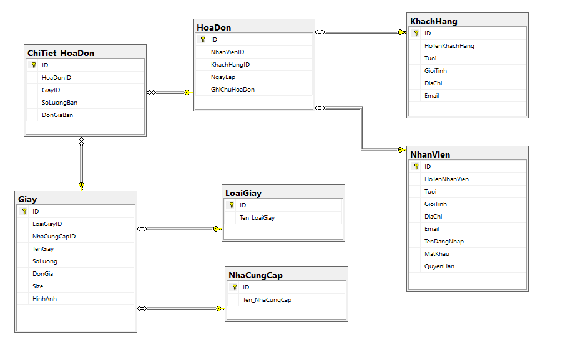

### **2. Thiết kế giao diện:**

#### **Giao diện Chính:**

#### **Giao diện Đăng nhập:**

#### **Giao diện thêm loại giầy:**

#### **Giao diện giầy**

#### **Giao diện nhà cung cấp:**

#### **Giao diện hóa đơn:**

#### **g)Giao diện chi tiết hóa đơn:**

#### **h)Giao diện khách hàng:**

#### **i)Giao diện nhân viên:**

